МУНИЦИПАЛЬНОЕ БЮДЖЕТНОЕ ОБЩЕОБРАЗОВАТЕЛЬНОЕ УЧРЕЖДЕНИЕ

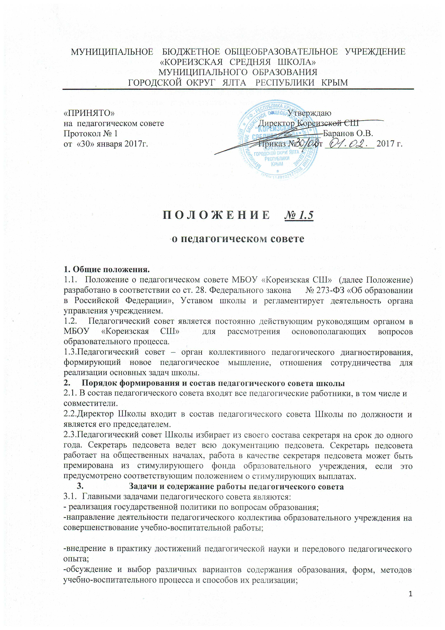

«КОРЕИЗСКАЯ СРЕДНЯЯ ШКОЛА»

МУНИЦИПАЛЬНОГО ОБРАЗОВАНИЯ

ГОРОДСКОЙ ОКРУГ ЯЛТА РЕСПУБЛИКИ КРЫМ

|  |  |
| --- | --- |
| «ПРИНЯТО»  на  педагогическом совете  Протокол № 1  от  «30» января 2017г. | Утверждаю  Директор Кореизской СШ  ______________ Баранов О.В.  Приказ № ___ от ___________ 2017 г. |

**П О Л О Ж Е Н И Е *№ 1.5***

**о педагогическом совете**

**1. Общие положения.**

1. Положение о педагогическом совете МБОУ «Кореизская СШ» (далее Положение) разработано в соответствии со ст. 28. Федерального закона № 273-ФЗ «Об образовании в Российской Федерации», Уставом школы и регламентирует деятельность органа управления учреждением.
2. Педагогический совет является постоянно действующим руководящим органом в МБОУ «Кореизская СШ» для рассмотрения основополагающих вопросов образовательного процесса.

1.3.Педагогический совет – орган коллективного педагогического диагностирования, формирующий новое педагогическое мышление, отношения сотрудничества для реализации основных задач школы.

**2.** **Порядок формирования и состав педагогического совета школы**

2.1. В состав педагогического совета входят все педагогические работники, в том числе и совместители.

2.2.Директор Школы входит в состав педагогического совета Школы по должности и является его председателем.

2.3.Педагогический совет Школы избирает из своего состава секретаря на срок до одного года. Секретарь педсовета ведет всю документацию педсовета. Секретарь педсовета работает на общественных началах, работа в качестве секретаря педсовета может быть премирована из стимулирующего фонда образовательного учреждения, если это предусмотрено соответствующим положением о стимулирующих выплатах.

1. **Задачи и содержание работы педагогического совета**
2. Главными задачами педагогического совета являются:

- реализация государственной политики по вопросам образования;

-направление деятельности педагогического коллектива образовательного учреждения на совершенствование учебно-воспитательной работы;

-внедрение в практику достижений педагогической науки и передового педагогического опыта;

-обсуждение и выбор различных вариантов содержания образования, форм, методов учебно-воспитательного процесса и способов их реализации;

-решение вопросов о создании объединений обучающихся;

-решение вопросов о приеме, переводе и выпуске обучающихся (воспитанников), освоивших государственный стандарт образования, соответствующий лицензии данного учреждения;

-организация опытно-экспериментальной работы в образовательном учреждении;

-определение направлений взаимодействия с микросредой.

3.2. Педагогический совет осуществляет следующие функции:

- обсуждает и утверждает планы и программы, формы и методы образовательного процесса и способы их реализации;

-разрабатывает и принимает положения (локальные акты) к Уставу с последующим утверждением директором;

- заслушивает информацию и отчеты педагогических работников учреждения, доклады представителей организаций и учреждений, взаимодействующих с данным учреждением по вопросам образования и воспитания подрастающего поколения, в том числе сообщения о проверке соблюдения санитарно-гигиенического режима образовательного учреждения, об охране труда и здоровья обучающихся (воспитанников) и другие вопросы образовательной деятельности учреждения;

-принимает решение о допуске обучающихся к итоговой аттестации, о выдаче соответствующих документов об образовании, о награждении обучающихся Грамотами за успехи в обучении;

* принимает решение о применении систем оценок успеваемости обучающихся;

-принимает решения о проведении промежуточной аттестации, определяет конкретные формы и порядок их проведения;

-принимает решение об исключении обучающихся из образовательного учреждения, когда иные меры педагогического и дисциплинарного воздействия исчерпаны, в порядке, определенном Законом РФ «Об образовании», Федерального закона № 273-ФЗ «Об образовании в Российской Федерации» ст. 61.

**Права и ответственность педагогического совета.**

1. Педагогический совет имеет право:

* создавать временные творческие объединения с приглашением специалистов различного профиля, консультантов для выработки рекомендаций с последующим рассмотрением их на педагогическом совете;
* принимать окончательное решение по спорным вопросам, входящим в его компетенцию;
* принимать, утверждать положения (локальные акты) с компетенцией, относящейся к объединениям по профессии;

|  |  |  |  |
| --- | --- | --- | --- |
| 4.2. Педагогический совет ответственен за: |  |  |  |

* соответствие принятых решений законодательству Российской Федерации об образовании, о защите прав детства;
* утверждение образовательных программ Школы;
* принятие конкретных решений по каждому рассматриваемому вопросу, с указанием ответственных лиц и сроков исполнения.

**5. Организация деятельности педагогического совета.**

5.1.Педагогический совет работает по плану, являющемуся составной частью плана работы школы.

1. Заседания Педагогического совета созываются в соответствии с планом работы образовательного учреждения, но не реже 4-х раз в год.
2. Решения педагогического совета принимаются большинством голосов при наличии на заседании не менее двух третей его членов. При равном количестве голосов решающим является голос председателя педагогического совета.
3. Организацию выполнения решений педагогического совета осуществляет директор школы и ответственные лица, указанные в решении. Результаты этой работы сообщаются членам педагогического совета на последующих его заседаниях.
4. Директор школы в случае несогласия с решением педагогического совета приостанавливает выполнение решения, извещает об этом учредителя учреждения, который в трехдневный срок при участии заинтересованных сторон обязан рассмотреть данное заявление, ознакомиться с мотивированным мнением большинства членов педагогического совета и вынести окончательное решение по спорному вопросу.

5.6.Решения педагогического совета Школы, принятые в пределах его полномочий и в соответствии с законодательством, являются рекомендательными и приобретают силу после утверждения их приказом директора Школы.

5.7.Все решения Совета своевременно доводятся до сведения всех участников образовательного процесса.

1. **Документация педагогического совета**

6.1. Заседания педагогического совета оформляются протокольно. В протоколах фиксируется ход обсуждения вопросов, выносимых на педагогический совет, предложения и замечания членов педсовета. Протоколы подписываются председателем и секретарём совета.

6.2. Протоколы о переводе обучающихся в следующий класс, о выпуске оформляются списочным составом и утверждаются приказом по школе.

6.3. Нумерация протоколов ведется от начала календарного года.

6.4. Протоколы педагогического совета школы входят в его номенклатуру дел, хранятся в учреждении постоянно и передаются по акту.

6.5. Протоколы педагогического совета пронумеровываются постранично, прошнуровываются, скрепляются подписью руководителя и печатью школы.